13 marca 2018 r.

Nr 12 (26354) 2018 Rok XXI

Biuro Prasowe OPZZ e-mail: biuroprasowe@opzz.org.pl tel.: 022 551 55 04, fax: 022 551 55 01, 00-924 Warszawa, ul. M. Kopernika 36/46

Posiedzenie Prezydium Rady Dialogu Społecznego

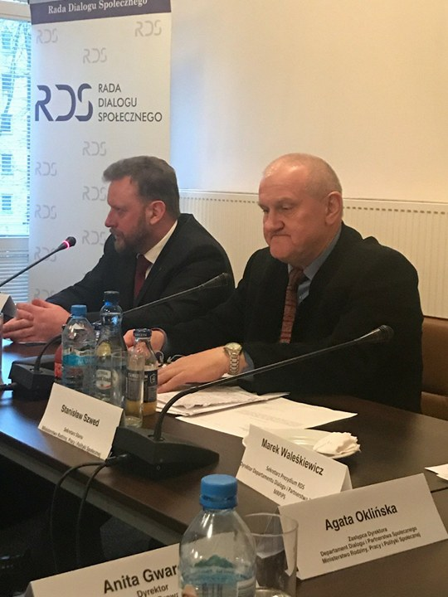
6 marca br. w CPS „Dialog” im. A. Bączkowskiego odbyło się posiedzenie Prezydium Rady Dialogu Społecznego (RDS).

Przewodnicząca Rady, Minister Rodziny, Pracy i Polityki Społecznej Elżbieta Rafalska, ze względu na konieczność wzięcia udziału w głosowaniach odbywających się w Sejmie RP przekazała przewodnictwo posiedzeniu Janowi Guzowi, przewodniczącemu OPZZ, wiceprzewodniczącemu RDS.
W pierwszym punkcie posiedzenia Prezydium RDS zapoznało się z informacją pana Łukasza Szumowskiego, Ministra Zdrowia dotyczącą jego planów związanych z prowadzeniem dialogu społecznego w obszarze zdrowia, ze szczególnym uwzględnieniem zespołów Rady oraz Zespołu Trójstronnego ds. ochrony zdrowia.
Minister Szumowski zapowiedział rozpoczęcie jeszcze w tym miesiącu ogólnopolskiej debaty mającej na celu wypracowanie długofalowych celów ochrony zdrowia, do której zaproszone zostaną związki zawodowe i organizacje pracodawców sektora zdrowia, przedstawiciele organizacji pacjentów i samorządów.
Debatą kierować ma wyłoniona na przełomie maja i czerwca br. Rada Programowa Debaty Społecznej. Podczas debaty mają zostać wytyczone kierunki zmian w systemie, akceptowane przez społeczeństwo, a tematyka debaty ma m.in. dotyczyć systemu finansowania ochrony zdrowia, roli i wskaźników zabezpieczenia, analizy systemów i porównań w innych krajach UE, roli szpitali na różnych poziomach referencyjności, wymogów i warunków świadczenia usług, docelowego systemu kształcenia, sposób funkcjonowania sieci szpitali, roli sektora prywatnego, profilaktyki i redukcji zachorowań oraz praw i obowiązków pacjentów.

Debata zostanie zakończona wiosną przyszłego roku, a jej podsumowaniem ma być Biała Księga. Następnie rozpoczną się rozmowy ze wszystkimi związkami sektora ochrony zdrowia i Radą Dialogu Społecznego nad rozwiązaniami legislacyjnymi.
Szef resortu poinformował, że w ministerstwie trwają prace nad księgą zmian legislacyjnych. Stwierdził, że najważniejszym partnerem do prowadzenia konsultacji społecznych jest dla niego Rada Dialogu Społecznego co nie wyklucza jednocześnie funkcjonowania Trójstronnego Zespołu Branżowego ds. ochrony zdrowia (którego ranga jest bardzo niska), ale w tej sprawie będzie jeszcze prowadził rozmowy z NSZZ „Solidarność”, który opowiada się za wznowieniem prac tego zespołu.
Prowadzący obrady Jan Guz tak podsumował tą część posiedzenia: - Prezydium RDS wysłuchało propozycji ministra. Większość partnerów społecznych podtrzymała swoje stanowiska w sprawie powołania zespołu problemowego RDS ds. ochrony zdrowia. Partnerzy społeczni zwracają się do strony rządowej o wypracowanie stanowiska dotyczącego dialogu społecznego w ochronie zdrowia do następnego posiedzenia RDS oraz oczekują, że będzie prowadzony z nimi instytucjonalny dialog społeczny, a minister swoim autorytetem wzmocni prace nowego zespołu problemowego.
W drugim punkcie porządku obrad Prezydium RDS miało zapoznać się z informacją Pana Macieja Wąsika - Sekretarza Stanu w KPRM, członka Rady Ministrów zastępcy Koordynatora ds. Służb Specjalnych dotyczącą stanu prac nad projektem ustawy o jawności życia publicznego.
Jednak ze względu na nieobecność ministra zapoznano się jedynie z informacją Pana Zbigniewa Żurka, członka RDS, przewodniczącego zespołu problemowego RDS ds. rozwoju dialogu społecznego o pracach zespołu nad uaktualnionym stanowiskiem strony pracowników i strony pracodawców zespołu do tego projektu ustawy (OPZZ i NSZZ „Solidarność” wstrzymała się od głosu przy przyjmowaniu tego stanowiska). Po dyskusji Prezydium RDS podjęto decyzję o przekazaniu uaktualnionego stanowiska do kolejnego projektu ustawy Ministrowi Wąsikowi.
W kolejnym punkcie porządku obrad jego uczestnicy zapoznali się z informacją prof. Marcina Zielenieckiego - Podsekretarza Stanu w MRPiPS, Przewodniczącego Komisji Kodyfikacyjnej Prawa Pracy.

Ministrowi towarzyszyli prof. Arkadiusz Sobczyk - przewodniczący Zespołu ds. opracowania projektu ustawy - Kodeks Pracy i prof. Jakub Stelina –przewodniczący Zespołu ds. opracowania projektu ustawy - Kodeks zbiorowego prawa pracy.
Omówiono stan prac Komisji, która kończy swoją pracę 14 marca 2018 r. W tym dniu Komisja ma przyjąć w głosowaniu projekty wypracowanych przez 18 miesięcy dokumentów dotyczących indywidulanego i zbiorowego prawa pracy, które następnie zostaną oficjalnie przekazane Minister Rodziny, Pracy i Polityki Społecznej Elżbiecie Rafalskiej do dalszych prac legislacyjnych w ministerstwie. To głosowanie nie ma charakteru głosowania ciał statutowych organizacji, których przedstawiciele pracowali w Komisji.
Podkreślano, że doniesienia medialne o zawartości obu propozycji dokumentów: Kodeksu indywidualnego i Zbiorowego prawa pracy nie są prawdziwe, a ich jedynym efektem było wzbudzanie niezdrowych emocji. Te dokumenty to nie projekty ustaw opracowane pod względem legislacyjnym. Oba dokumenty będą wymagały jeszcze wielu miesięcy pracy legislatorów, a także przygotowania ustaw wprowadzających te ustawy, gdyż zmianie będą musiały ulec także inne ustawy w tym dotyczące prowadzenia działalności gospodarczej i ubezpieczeniowej.
Profesorowie podkreślili również, że przygotowane dokumenty to jedynie konstrukcja, którą partnerzy społeczni mają wypełnić treścią i bez tego wkładu dokumenty nie mają prawa wejść w życie.
Minister Zieleniecki zapowiedział jednocześnie, że przygotowane w ministerstwie projekty obu Kodeksów będą podlegał kilkumiesięcznym konsultacjom z partnerami społecznymi i Radą Dialogu Społecznego. W trakcie kilkugodzinnej wymiany poglądów członkowie Prezydium mieli po raz pierwszy okazję uzyskać prawdziwe informacje o tych najważniejszych dla pracowników i pracodawców dokumentach.
Posiedzenie zakończyło się omówieniem spraw bieżących. (JJG)

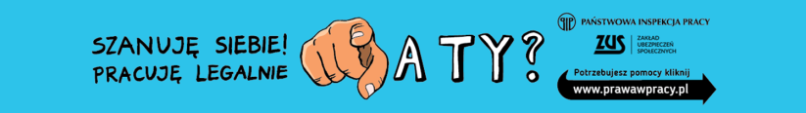

Milczenie wicepremiera
W końcu listopada ubiegłego roku, Prezydium Zgromadzenia Delegatów Związkowych FZZ Pracowników Kultury i Sztuki przesłało na ręce wicepremiera Glińskiego pismo.
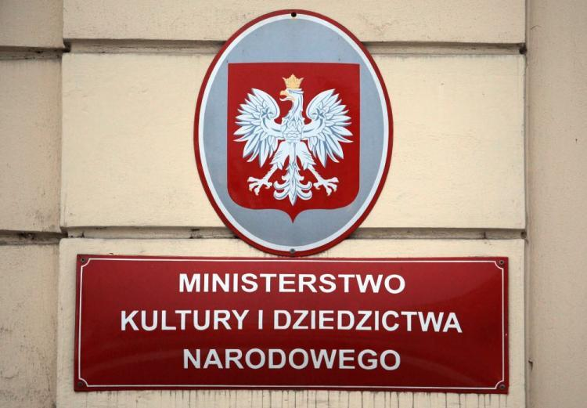
Sygnatariusze wystąpienia wyrażali poparcie dla postulatów organizacji związkowych w muzeach Auschwitz – Birkenau w Oświęcimiu i Narodowym w Krakowie. Muzealnicy oczekują zwiększenia środków finansowych na wynagrodzenia osobowe. Mija czwarty miesiąc a odpowiedzi od wicepremiera nie ma.
- Obowiązujące przepisy prawa – zawarte w ustawie o związkach zawodowych oraz Kodeksie Postępowania Administracyjnego - obligują do odpowiedzi na związkową korespondencję w ustawowych terminach, w szczególności gdy dotyczy ona spraw wchodzących w PODSTAWOWY ZAKRES OBOWIĄZKÓW sprawowanego przez Pana Urzędu. Brak odpowiedzi jest tym bardziej „dziwny”, gdy sprawy Muzeum Auschwitz – Birkenau są cząstką gorącej dyskusji o Holokauście – pisze w swoim wystąpieniu do wicepremiera Jan Budkiewicz, przewodniczący FZZ PKiS. (BP OPZZ)

WAŻNE SPRAWY - PRZEGLĄD TYGODNIA [2.03-8.03]
Dziurawa ustawa o handlu w niedzielę weszła w życie. Z dnia na dzień rośnie liczba niejasności interpretacyjnych i niepewności. Ustawa ma mnóstwo wyjątków, a jej wejście w życie wcale nie będzie oznaczało ograniczenia handlu w niedzielę, tylko zmianę jego struktury.

Prawdopodobnie skorzystają małe sklepy, które płacą najniższe pensje i najczęściej łamią prawa pracownicze. Mogą też zyskać te sieci handlowe, które wykorzystają luki w przepisach. Kilkanaście dni temu minister Elżbieta Rafalska zapowiadała, że wraz z Państwową Inspekcją Pracy będzie doprecyzować interpretację nowych rozwiązań. Jednak nawet PIP uznał, że zakaz handlu można łatwo obejść. Na zakazie handlu stracą też studenci dzienni, którzy pracować mogą głównie w weekendy. Dla wielu z nich to jedyna możliwość dodatkowego zarobku. Ustawa nie jest korzystna ani dla konsumentów, ani dla pracowników, ani dla sprzedawców. Prowadzi ona do chaosu i arbitralności. Dlatego jeżeli rząd jest otwarty na nowelizację przepisów o handlu w niedzielę, powinien napisać ustawę od nowa.
Zamiast mnożyć zakazy przeplatane niezrozumiałymi wyjątkami, warto radykalnie podnieść wynagrodzenia za pracę w niedzielę. 2,5 razy wyższe wynagrodzenia za każdą pracę w niedzielę. To znacznie lepsze rozwiązanie niż niedopracowana ustawa przeforsowana przez Solidarność i rząd.
Trwa pokaz arogancji i pychy partii rządzącej.
Kilkanaście dni temu wyszło na jaw, że wszyscy ministrowie otrzymali nagrody przekraczające roczne przeciętne wynagrodzenie w gospodarce. Wysokie premie za swoją pracę otrzymali też ministrowie prezydenccy i wojewodowie – niezależnie od ich zasług i oceny ich pracy.
Gdy opinia publiczna dowiedziała się o olbrzymich nagrodach, władza po raz kolejny zareagowała bezczelnością i butą. Minister Jarosław Gowin, zarabiający ponad 15 tys. zł miesięcznie, ogłosił, że jako ministrowi sprawiedliwości niekiedy nie starczało mu do pierwszego. Adam Lipiński, minister w kancelarii Premiera Rady Ministrów, który otrzymał ponad 50 tys., skarżył się dziennikarzom, że nie dostał żadnej finansowej nagrody. Władza bez opamiętania marnotrawi publiczne pieniądze, a w tym samym czasie miliony Polaków żyją w ubóstwie.
Chociaż zewsząd słyszymy o poprawiającej się sytuacji w gospodarce i na rynku pracy, już od 8 lat płace w sferze budżetowej pozostają na tym samym poziomie, co przy uwzględnieniu wzrostu cen, oznacza ich realny spadek o ponad 10%.
Z dala od społeczeństwa rząd pławi się w luksusach, a pracownicy żyją w biedzie. To nie tak miało wyglądać. OPZZ domaga się radykalnego wzrostu płac w budżetówce!

Ministerstwo rolnictwa przygotowało projekt nowelizacji ustawy o ubezpieczeniu społecznym rolników, w którym zaproponowało nowy rodzaj umowy – o pomocy przy zbiorach.
Taka umowa ma być oskładkowana i obowiązywać nie dłużej niż 3 miesiące. Niestety rząd chce, aby do pracy wykonywanej na podstawie tej umowy nie miały zastosowania przepisy o minimalnym wynagrodzeniu za pracę. W ten sposób setki tysięcy pracowników polskich i migrantów z Ukrainy będzie mogło dostawać stawki 3-5 zł za godzinę. Będzie to silny bodziec do obniżania płac na całym rynku pracy.
OPZZ od lat walczy o to, aby płaca minimalna dotyczyła wszystkich pracowników i wszystkich rodzajów umów. Zamiast wprowadzać luki w systemie, wszystkie rodzaje pracy powinny być objęte płacą minimalną. Nie ma zgody na usankcjonowanie wyzysku!
Dzieci w psychicznej rozsypce. Liczba najmłodszych z problemami psychicznymi rośnie w zastraszającym tempie. Eksperci podkreślają, że tak źle jeszcze nie było.

Z badań przeprowadzonych wśród warszawskich gimnazjalistów wynika, że objawy depresyjne ma co piąta piętnastolatka. Według policji przez trzy lata o jedną trzecią zwiększyła się liczba nastolatków próbujących odebrać sobie życie. Międzynarodowe porównania nie pozostawiają wątpliwości, że kondycja psychiczna młodych ludzi, w tym szczególnie dziewcząt, jest w Polsce bardzo zła. Ich ocena zadowolenia z życia jest najgorsza ze wszystkich uczestników badania przeprowadzonego w 42 krajach. Zarazem pomoc dla osób z problemami psychicznymi jest niewystarczająca.
Aby spełnić standardy WHO, powinno być 10 psychiatrów na 100 tys. populacji dzieci i młodzieży. Obecnie jest czterech.
Firma badawcza Sedlak & Sedlak przedstawiła raport dotyczący wynagrodzeń w Warszawie. Wynika z niego, że mediana wynagrodzeń osób pracujących w Warszawie w 2017 r. wyniosła 5645 zł brutto.
W ubiegłym roku w stolicy najwięcej zarabiali pracownicy zatrudnieni w branży technologii informatycznych, telekomunikacji i bankowości. Mediany ich zarobków wyniosły odpowiednio 7081 zł i 7000 zł brutto. Najgorzej opłacani byli sprzedawcy/kasjerzy (2700 zł brutto), nauczyciele kontraktowi (3000 zł) i recepcjoniści (3000 zł).
Z badania wynika, że zarobki osób zatrudnionych w Warszawie znacznie przewyższają płace osób pracujących w innych miejscowościach. Mediana w całej Polsce, nie uwzględniając Warszawy, wyniosła 3924 zł brutto. Na wielu niższych stanowiskach w stolicy zarobki są jednak na podobnym poziomie do tych, które są wypłacane w innych polskich miejscowościach. Warto też pamiętać, że często recepcjoniści czy ochroniarze otrzymują groszowe pensje w firmach, których prezesi zarabiają miliony. Podobna sytuacja ma miejsce w innych dużych miastach.
Mniejsze nierówności, większa stabilność zatrudnienia i godne płace dla wszystkich to podstawa dobrze funkcjonującego rynku pracy.
Dlatego warto naciskać na rozpowszechnianie umów etatowych i podnoszenie wynagrodzeń w profesjach, które są najgorzej opłacane.
Główny Urząd Statystyczny przedstawił raport na temat funkcjonowania mikroprzedsiębiorstw.

Wynika z niego, że w 2016 roku w mikroprzedsiębiorstwach pracowało 3957 tys. osób. Przeciętne miesięczne wynagrodzenie w mikrofirmach w 2016 r. wyniosło zaledwie 2577 zł brutto i było aż o 1,7 tys. zł niższe niż w podmiotach zatrudniających powyższej 9 osób.
Dane GUS dowodzą, że stopień inwestycji w małych firmach jest o wiele niższy niż w dużych firmach – zazwyczaj są one nastawione na szybki zysk i konkurowanie niskimi kosztami pracy. Wielu pracowników w najmniejszych firmach pracuje na granicy płacy minimalnej i rozpowszechnione są w nich różne niestandardowe formy zatrudnienia. Warto też pamiętać, że małe firmy często są podwykonawcami większych przedsiębiorstw, a w wielu przypadkach założenie nowej firmy jest wymuszone przez pracodawcę. Trudno też oszacować skalę szarej strefy i wypłacania części wynagrodzeń bez odprowadzania składek ani podatków.
Niestety również tego typu patologie w małych firmach są znacznie bardziej powszechne niż w całej gospodarce. Ponadto w mikroprzedsiębiorstwach praktycznie nie funkcjonują związki zawodowe i pracownicy mają bardzo słabą pozycję negocjacyjną.
28 lutego 2018 r. został zawarty kompromis w ramach dialogu trójstronnego pomiędzy Komisją Europejską, Parlamentem Europejskim i Radą UE w sprawie rewizji dyrektywy o pracownikach delegowanych.

Kompromis zawiera wszystkie nasze najważniejsze postulaty: wprowadzenie zasady równej płacy za tę samą pracę w tym samym miejscu poprzez objęcie pracowników delegowanych postanowieniami układów zbiorowych pracy, obowiązkowe ponoszenie kosztów związanych z zakwaterowaniem oraz podróżą przez delegującego pracodawcę, ograniczenie okresu delegowania z bezterminowego do maksymalnie 18 miesięcy.
Kompromis wyłączył jednak z zakresu dyrektywy kwestie związane z delegowaniem kierowców, jak również te dotyczące podwykonawstwa. Przyjęte rozwiązania są jednak na pewno krokiem w dobrym kierunku.
Liczymy, że wkrótce polscy pracownicy odczują pozytywne efekty zrewidowanej dyrektywy i będą korzystać ze zrównania ich praw z prawami pracowników innych krajów.
Obchodziliśmy Dzień Kobiet. Niestety kobiety w Polsce wciąż zarabiają o blisko 20% mniej od mężczyzn, trudniej im awansować, rzadziej pełnią funkcje kierownicze, w większym stopniu są obciążone obowiązkami domowymi.
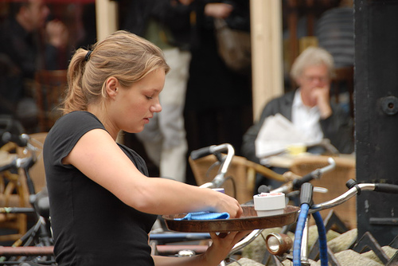
Dzieje się tak, choć zgodnie z art. 33 Konstytucji RP „Kobieta i mężczyzna w Rzeczypospolitej Polskiej mają równe prawa w życiu rodzinnym, politycznym, społecznym i gospodarczym. Kobieta i mężczyzna mają w szczególności równe prawo do kształcenia, zatrudnienia i awansów, do jednakowego wynagradzania za pracę jednakowej wartości, do zabezpieczenia społecznego oraz do zajmowania stanowisk, pełnienia funkcji oraz uzyskiwania godności publicznych i odznaczeń”.
Dość dyskryminacji kobiet! Czas na równość w domu i na rynku pracy. (Piotr Szumlewicz)

